Урок 60
Практична робота 1. Особливості реляційних баз даних. Створення структури бази даних. Типи даних, що зберігаються в базі даних

Мета:
· увести поняття основних елементів бази даних, особливості реляційних баз даних;
· навчити учнів аналізувати інформацію для правильного визначення типу поля у відповідності до значень запису бази даних;
· розвивати в учнів практичні навички створення та редагування структури бази даних;
· виховувати інформаційну культуру.
Тип уроку: урок формування і вдосконалення вмінь та навичок.
ХІД УРОКУ
І. Актуалізація опорних знань
1. Що називають базою даних?
2. Які групи баз даних ви знаєте?
3. Проведіть класифікацію баз даних.
4. Назвіть основні модель баз даних.
5. Встановіть відповідність.

А — реляційна модель бази даних |  | 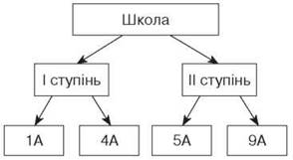
Б — мережева модель бази даних
Б — мережева модель бази даних |  |  |  |  |  |  | № з/п |  |  | Прізвище | Ім’я
Б — мережева модель бази даних |  |  |  |  |  |  | 1 |  |  | Іванов | Іван
Б — мережева модель бази даних |  |  |  |  |  |  | 2 |  |  | Петров | Петро
Б — мережева модель бази даних |  |  |  |  |  |  | 3 |  |  | Сидоров | Василь
В — ієрархічна модель бази даних |  | 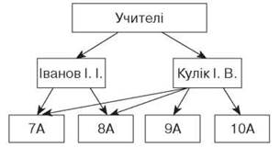

6. Для чого призначена система управління базами даних?
7. Назвіть функції, які виконує система управління базами даних.

II. Вивчення нового матеріалу

Вікно бази даних

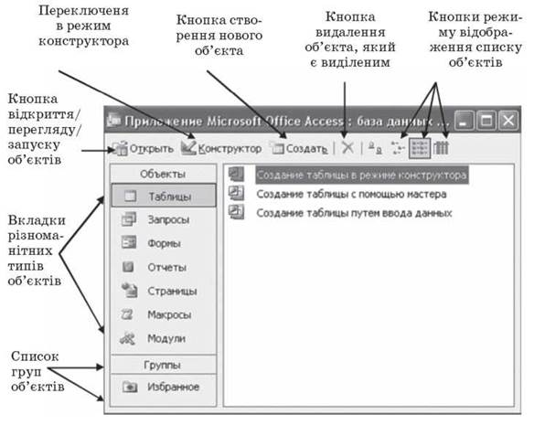

Основні елементи реляційної бази даних

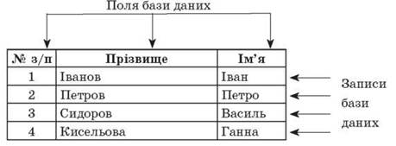

Типи та властивості полів
Основні властивості полів таблиць баз даних:
· Ім’я поля
· Тип поля
· Розмір поля
· Маска вводу
· Підпис
· Значення за замовчуванням
· Умова на значення
· Повідомлення про помилку
· Обов’язкове поле
· Пусті рядки
· Індексоване поле

Типи даних, що зберігаються в базі даних

Тип даних | Призначення
Текстовий | Використовується для зберігання звичайного тексту (до 255 символів). За замовчуванням — 50 символів
Числовий | Застосовується для зберігання дійсних чисел
Дата/час | Застосовується для зберігання дат та часу (наприклад, чч.мм.рр)
Грошовий | Застосовується для зберігання грошових сум
Логічний | Застосовується для зберігання логічний даних (приймає значення «так» або «ні»)
Поле MEMO | Спеціальний тип даних для зберігання великих обсягів тексту (до 65 535 символів)
Гіперпосилання | Спеціальне поле для зберігання адреси URL Web- об’єктів Інтернету
Поле об’єкту OLE | Спеціальний тип даних для зберігання об’ємів OLE, наприклад, мультимедійних
Рахівник | Спеціальний тип даних, який використовується для запису натуральних чисел з автоматичним зростанням, наприклад, нумерування записів

Структура бази даних — це сукупність записів, тобто сукупність імен полів, їх типів та властивостей. Для створення структури бази даних використовують вікно:

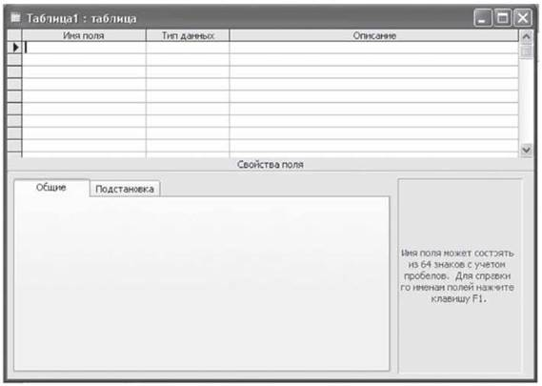

III. Виконання завдань практичної роботи
1. Створити структуру бази даних «Магазин “Дитяча книга”»

Код | Назва книги | Автор | Видавництво | Рік видання | Вартість | Наявність | Кількість екземплярів | Дата завозу

2. Укажіть тип та формат кожного з полів, які ви обрали для створення таблиці бази даних.

Назва поля | Тип поля | Властивості
Код
Назва книги
Автор
Видавництво
Рік видання
Вартість
Наявність
Кількість екземплярів
Дата завозу

3. За необхідності відредагуйте ширину полів таблиці таким чином, щоб дані помістилися в кожному з полів.
Порядок виконання може бути наданий для учнів, які мають середній рівень навчальних досягнень

Опис дій | Приклад
1. Відкрийте програму ACCESS.  2. Виберіть об’єкт «Таблиця».  3. Оберіть «Створення таблиці у режимі Конструктора» | 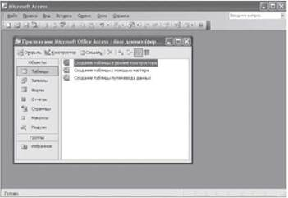
4. Уведіть ім’я поля «Код».  5. Тип даних «Рахівник».  6. За допомогою контекстного меню або кнопки на панелі інструментів зробіть поле «Код» ключовим | 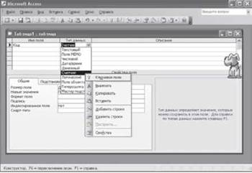
7. Аналогічно заповніть ім’я полів «Назва книги», «Автор»,задати тип даних «текстовий» | 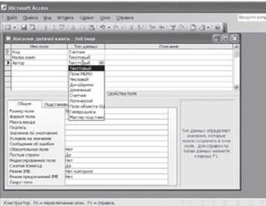
8. Аналогічно заповніть наступні імена полів та їх типи, властивості, аналізуючи, які дані потрібно буде вносити до бази даних.  9. Створіть маску заповнення «Дати завозу» | 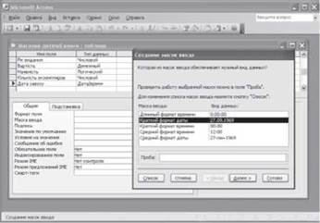
10. Збережіть створену структуру, для цього застосуйте кнопку «Зберегти» на панелі інструментів або пункт меню «Файл», «Зберегти як...» | 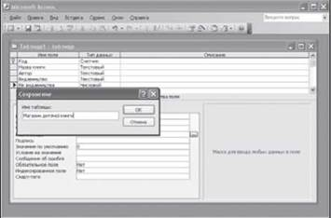

IV. Підсумок уроку
1. Що ви робили на сьогоднішньому уроці?
2. Для чого ви це робили?
3. Що ви відчували протягом уроку?

V. Домашнє завдання
Вивчити основні поняття. Продовжити заповнення таблиці, яку почали на попередньому уроці:

 | Спільне | Характерне лише для
 | Спільне | EXCEL |  | ACCESS
Типи даних, які можуть використовуватись у програмах
﻿

